**Los cromosomas y el síndrome de Down**

**Investigación con imágenes y preguntas sobre la relación que existe entre los cromosomas y el síndrome de Down**

**m101ap REC70 CAMBIAR A 102**

**Título:** Los cromosomas y el síndrome de Down

**Enunciado:** Responde a las siguientes preguntas, de acuerdo con las indicaciones e imágenes que las acompañan. No se te olvide leer el texto que aparece en la ventana “más información”.

**Ventana más información:**

DEFINICION 1. CARIOTIPO es el conjunto de características que permiten reconocer el conjunto de cromosomas propio de cualquier especie. En un cariotipo se muestra el número de cromosomas, el tamaño y la forma de estos. En nuestras células, los seres humanos tenemos 46 cromosomas agrupados en 23 pares (o parejas) los cuales, en un cariotipo, se enumeran del 1 al 23.

DEFINICIÓN 2. EL SINDROME DE DOWN es un **trastorno genético** causado por una variación en el número de cromosomas, que caracteriza a los seres humanos que lo poseen, por presentar un grado variable de **discapacidad cognitiva** y unas características físicas particulares.

**Preguntas**

1. La imagen que acompaña a esta pregunta, corresponde al cariotipo de una persona que no posee síndrome de Down. Ahora contesta, ¿Cuántos cromosomas en total se pueden contar en este cariotipo? ¿Cuántos pares se pueden observar en él?

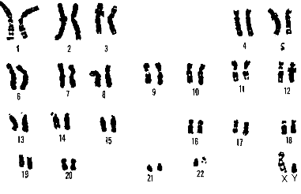 <https://upload.wikimedia.org/wikipedia/commons/a/ab/21_trisomy_-_Down_syndrome.png>

1. La imagen que acompaña a esta pregunta, corresponde al cariotipo de una persona con síndrome de Down. Ahora contesta, ¿Cuántos cromosomas en total se pueden contar en este cariotipo? ¿Cuántos “pares” constituidos por dos cromosomas se pueden observar en él? ¿Cuántos pares “constituidos por más de dos cromosomas” se pueden observar en él?

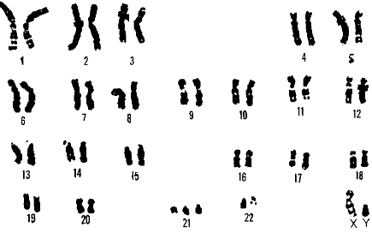 <https://upload.wikimedia.org/wikipedia/commons/a/ab/21_trisomy_-_Down_syndrome.png>

1. De acuerdo con la respuesta a las preguntas anteriores contesta, ¿Qué diferencia existe entre el cariotipo de una persona sin síndrome de Down y otra con síndrome de Down? ¿En qué par se encuentra esa diferencia?

|  |
| --- |
| Persona sin síndrome de Down |
|  |
| Persona con síndrome de Down |
|  |

<https://upload.wikimedia.org/wikipedia/commons/a/ab/21_trisomy_-_Down_syndrome.png>

1. Averigua en internet y contesta, ¿Qué es una **trisomía**? ¿En qué par de cromosomas del cariotipo de una persona con síndrome de Down existe una trisomía?

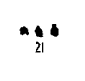

<https://upload.wikimedia.org/wikipedia/commons/a/ab/21_trisomy_-_Down_syndrome.png>

1. La trisomía del par 21 es la causa de las características propias de las persona con síndrome de Down. Averigua en internet cuales son las características propias de esas personas (enumera 5). **No se te olvide que no son personas anormales, solamente diferentes, con sentimientos y sueños como tú**.

 [254187073](http://www.shutterstock.com/pic-254187073/stock-photo-cute-little-girl-with-painted-hands-isolated-on-grey-background.html?src=YmQBlO1N1W__NlLi_EjHlA-1-12)